
Инструкция

16-канальный приемник видеосигнала PV-1610RJ
Особенности:
- 16 Активных каналов приема видео
- Передача Видео PAL/NTSC в реальном времени на большие расстояния
- Идеальная помехозащищённость
- Выбор длины линии: ручная регулировка
- Встроенная защита от перенапряжения и грозозащита
- Встроенная защита подключаемого оборудования
- Удобная установка и подключение, высокий коэффициент использования кабеля, затрат меньше, чем при использовании коаксиального кабеля.
Описание продукта:
Приемник по витой паре PV-Link обеспечивает помехоустойчивость и защиту от искажений видеосигнала. PV-Link PV-1610RJ передает симметричный сигнал по UTP-кабелю (симметричной линии), который меньше подвержен влиянию помех и вносит меньше искажений в сигнал. Данный принцип действия позволяет передавать сигнал на большие расстояния без потери четкости, цветопередачи и разрешения, что невозможно достичь при передаче по коаксиальному кабелю.
Используя регуляторы, можно адаптировать передачу сигнала к длине линии, настраивать усиление Видео и компенсацию частотных диапазонов.
Функция PV-Link PV-1610RJ, при использовании в качестве приемника, заключается в получении двух абсолютно одинаковых (симметричных) видеосигналов по двум проводам, а затем задержке (с помощью RL-цепи) одного из них и в их смешении для получения и передачи стандартного видеосигнала.
Необходимо вручную настраивать резкость и цветопередачу, регулировать компенсацию затухания сигнала, это позволяет снизить потери при передаче Видео по витой паре. При передаче Видео оптимально использовать витую пару классом не ниже CAT5. При использовании активного передатчика дальность передачи сигнала – 2000 м. Приёмник позволяет передавать высококачественное изображение по сравнению с обычными приемниками.
Внешний вид передней и задней панелей:
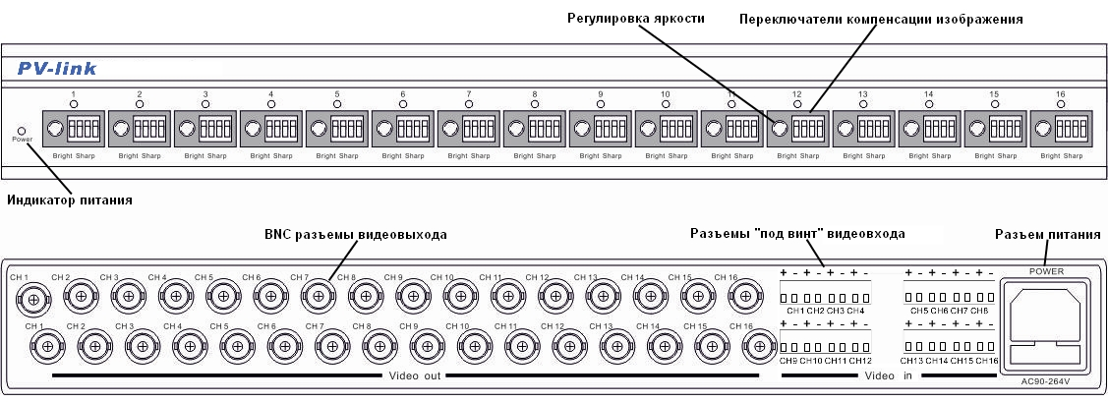
Переключение компенсации изображения в соответствии с дальностью передачи видеосигнала
Положение | PV-207 | PV-351T |  | Положение | PV-207 | PV-351T
 | 300 м | 600 м |  |  | 900 м | 1500 м
 | 400 м | 800 м |  |  | 1000 м | 1700 м
 | 450 м | 900 м |  |  | 1200 м | 1900 м
 | 500 м | 1000 м |  |  | 1400 м | 2100 м
 | 550 м | 1100 м |  |  | 1600 м | 2300 м
 | 600 м | 1180 м |  |  | 1800 м | 2500 м
 | 700 м | 1300 м |  |  | 2000 м | 2650 м
 | 800 м | 1400 м |  |  | 2200 м | 2800 м
*в таблице указана дальность передачи для черно-белого видеосигнала.
Технические характеристики:
Модель |  | PV-Link PV-1610RJ
Видео | Частота | DC до 5 МГц
Видео | Волновое сопротивление | Коаксиальный кабель BNC75 Ω; витая пара RJ45 100 Ω
Видео | CMRR | 60 дБ
Видео | Затухание | 0,3 дБ
Условия окружающей среды | Рабочая температура | -10 °C +50 °C
Условия окружающей среды | Влажность | 0 - 95 %
Тип кабеля | Категория | Витая пара UTP CAT5, 24-16 AWG
Тип кабеля | Сопротивление | 9 Ω (100 м)
Питание |  | 110B - 240B AC
Порт входа |  | Под винт
Размеры |  | 432 x 185 x 50 мм
Вес |  | 2200 г

Комплектация:
- 16-канальный DSA приемник PV-Link PV-1610RJ – 1 шт.
- уголок для крепления к стойке – 2 шт.
- кабель питания с евроразъемом – 1 шт.
- руководство пользователя – 1 шт.
WWW.NOVICAM.RU 8-800-555-05-20 (звонок по России бесплатный)

